**Packet Tracer - Принципы работы глобальной сети**

**Цели**

В этом действии вы будете исследовать различные типы WAN , изучая топологию, использующую различные технологии подключения.

• Опишите различные варианты подключения к глобальной сети.

**Общие сведения и сценарий**

Вы изучите технологии WAN, которые используются для подключения бизнес-пользователей и домашних пользователей к службам передачи данных.

**Примечание.** В этой задании нет подсчета баллов.

**Инструкция**

**Часть 1: Исследуйте технологии WAN для домашних и мобильных устройств.**

**Шаг 1: Изучите технологии WAN для потребителей.**

На этом этапе вы изучите три технологии WAN для потребителей и домашние сети.

a. Посмотрите на две домашние сети.

Вопрос:

Какие технологии WAN используются?

б. Проверьте подключения, используемые в топологии сети, выбрав значок Подключения (стрелка в виде оранжевой молнии) в меню устройств PT. Наведите курсор на значки мультимедиа, чтобы отобразить их имена в белом поле в нижней части окна PT.

Вопрос:

Какой носитель используется для подключения двух домашних сетей к поставщику услуг Интернета? Serial, Cooper, Coaxial

Какие устройства в домашних сетях напрямую подключены к интернет-провайдеру?

Router, DSL Modem, Coaxial splitter

в. Щелкните DSL-модем и откройте вкладку Physical.

Вопросы:

Какие порты доступны на устройстве и что к ним подключено? PORT 0,1. Router, ISP

Какова цель DSL-модема? Передача данных по витой паре телефонной линии

Каков тип соединения между сетью ISP/Telco/Cable Company и домашней кабельной сетью? Обратная витая пара

Зачем нужен сплиттер? Для равномерного распределения сигнала на несколько выходов

г. Посмотрите на порты кабельного модема.

Вопросы:

Что делает кабельный модем? Принимает и передает данные

Какие у него связи? Он соединен со сплиттером и домашним роутером

К какому порту подключается кабель кабельного модема на домашнем беспроводном маршрутизаторе? Откуда взялся IP-адрес интерфейса?

д. Посмотри на смартфон.

Вопрос:

Каков его IP-адрес? Откуда взялся IP-адрес? 198.51.100.100. Получен от сотовой вышки

Какую услугу передачи данных использует мобильный телефон в настоящее время (сотовые данные или Wi-Fi)? Сотовые данные

**Шаг 2: Изучение бизнес-глобальной сети**

На этом этапе вы будете исследовать бизнес WAN. Бизнес является розничным магазином шин. Он имеет локальную штаб-квартиру, где происходит большинство бизнес-функций, и три Store а, которые подключены к бизнес-глобальной сети.

a. Посмотрите на меню «Подключения».

Вопрос:

Какие типы соединений вы видите в использовании в бизнес-сети? Serial, прямая витая пара

б. Откройте физическое представление для коммутатора StoreNet.

Вопрос:

Какие типы интерфейсов представлены? Возможно, вам потребуется увеличить и прокрутить вид, чтобы увидеть. GigabitEthernet, console

Какие интерфейсы и носители используются для подключения сетей магазинов к сети Business Headquarters? Почему это было сделано? Витая пара, G. Данный интерфейс и тип провода обеспечивают нужную скорость передачи данных

Какой тип службы WAN используется для подключения маршрутизатора Business Headquarters к поставщику услуг Интернета? ???

**Часть 2. Изучение**

вопросов подключения:

Пропингуйте устройства в сетях Business WAN и Consumer WAN. Также запустите пинг между сетями и между сетями и веб-сервером. Могут ли все хосты посылать эхо-запросы друг другу и веб-серверу?

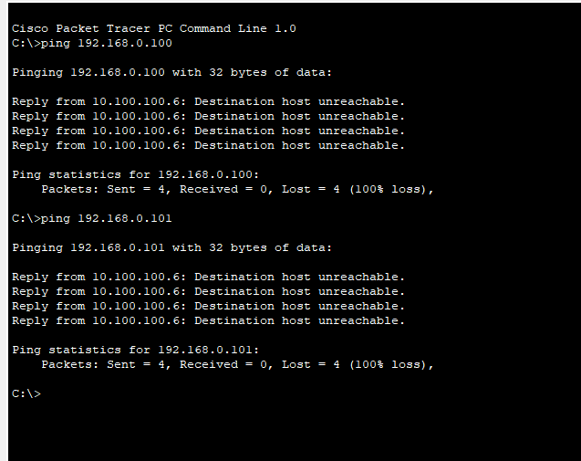

Это хорошо? Да, это безопасно

*Конец документа*